الجمهورية الجزائرية الديمقراطية الشعبية
مديرية التربية لولاية غليزان متوسطة الشهيد بلقاسم عبد القادر
إختبار الثلاثي الأول للسنة أولى متوسط دورة : ديسمبر 2024

الإختبارالأول في مادة العلوم الفيزيائية والتكنولوجيا المدة : ساعة ونصف .
- الجزء الأول (12ن):
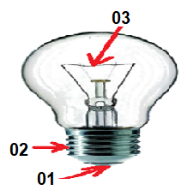
- التمرين الأول (06ن) :
ا/- تمعن جيدا في الوثيقة 01 التي تمثل مصباح التوهج.
1/- سم العناصرالمرقمة في الوثيقة 01. (2.25ن)
2/- ماهو العنصر المسؤول عن التوهج في المصباح . (0.75ن)
الوثيقة01

ب/- بغية تشغيل مصباح التوهج الموضح في الوثيقة01 بدون أسلاك قا م محمد تلميذ في السنة أولى متوسط بتحقيق التجارب الموضحة في الوثيقة02.
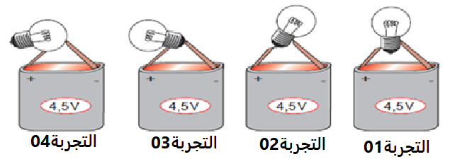

الوثيقة02

3/- حدد التجارب التي يتوهج فيها المصباح. (02ن)
4/- ماهو الشرط اللازم حتى يتوهج المصباح ؟(01ن)
- التمرين الثاني (06ن) :
في ورشة العلوم الفيزيائية قام كل من ايوب و أمين بتركيب كهربائي يسمح بتوهج مصباح كما هو موضح في الوثيقة03 لكن بعد غلقهم للقاطعة لاحظ كل منهما أن المصباحان لا يتوهجان بنفس الشدة مع أنهما سليمين.

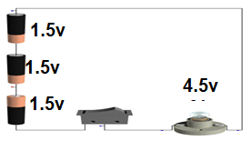
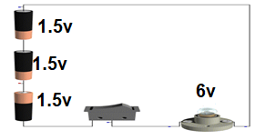

تركيب أيوب
تركيب أمين

اقلب الصفحة
الوثيقة03
- بالاعتماد على ما درست و على الوثيقة03 أجب عما يلي:
1/- كيف تم ربط الأعمدة في تركيب أمين وأيوب ؟(01ن)
2/- كيف سيكون توهج المصباح في تركيب أمين و أيوب؟ برر اجابتك؟(03ن)
3/- أرسم المخطط النظامي الموافق لتركيب أمين. (01ن)
4/- أقترح حلا على أيوب لكي يتوهج المصباح بصفة عادية دون تغيير المصباح. (01ن)
- الوضعية الإدماجية (08 ن):
عند زيارتك لبيت عمتك وجدت ابنتها أبرار تلعب بشاحنة صغير(لعبة)،اشتكت لك أبرار من عطل أصاب لعبتها بعد أن اصطدمت بالجدار فانكسر المصباح الأمامي للشاحنة - الوثيقة 04- وانطفئ معه المصباح الخلفي مع أنه سليم فقامت بفتح الشاحنة قصد تصليح الخلل لكنها لم تعرف.
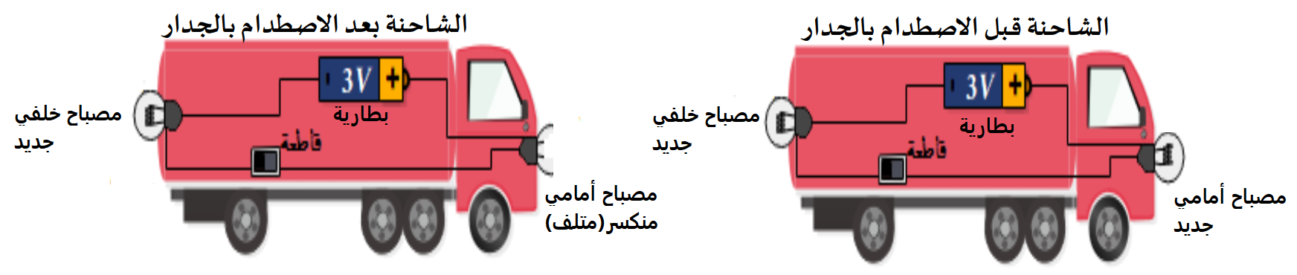

الوثيقة04

- ساعد أبرار على تصحيح الخلل وذلك بالإجابة على الأسئلة التالية :
1/- كيف تم ربط المصباحين في الدرارة الكهربائية الخاصة بالشاحنة.
2/- ارسم المخطط النظامي للربط المستعمل ثم حدد عليه جهة الكهرباء.
3/- فسر سبب انطفاء المصباح الثاني مع أنه سليم.
4/- اقترح حلا على أبرار لكي يبقى المصباح الثاني متوهج في حال انكسار(تلف) أحد المصباحين.
5/- أرسم المخطط النظامي للحل الذي اقترحته.

